# Problemas de Variable Compleja

## Plano complejo

2.1.1 (primer parcial 14/15)



## Singularidades y residuos

2.2.1 (primer parcial 14/15)

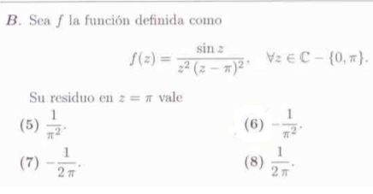

2.2.2 (primer parcial 16/17)

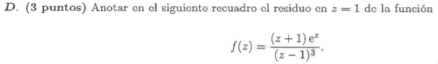

2.2.3 (primer parcial 18/19)



2.2.4 (primer parcial 19/20)



2.2.5 (final extraordinario 14/15)

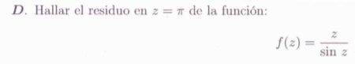

2.2.6 (final ordinario 14/15)

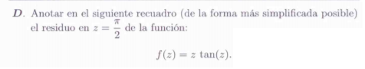

2.2.7 (final extraordinario 16/17)

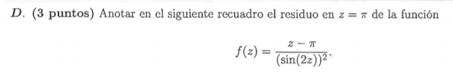

2.2.8 (final ordinario 16/17)

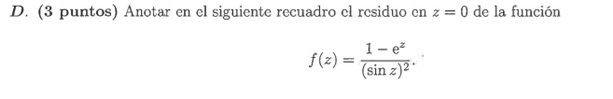

## Funciones analíticas y armónicas

2.3.1 (primer parcial 14/15)

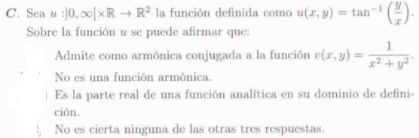

2.3.2 (primer parcial 15/16)

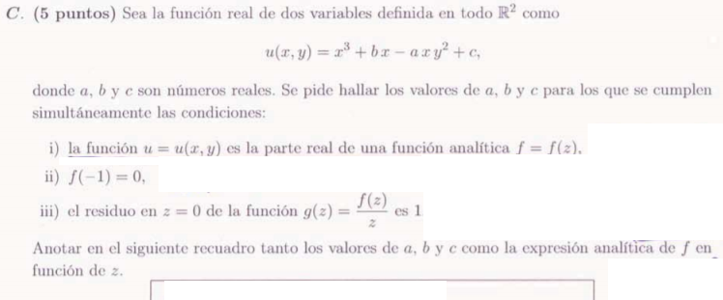

2.3.3 (primer parcial 16/17)

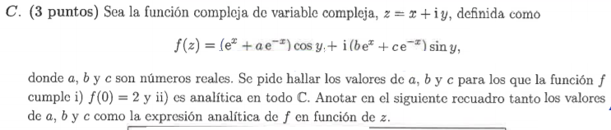

2.3.4 (primer parcial 19/20)

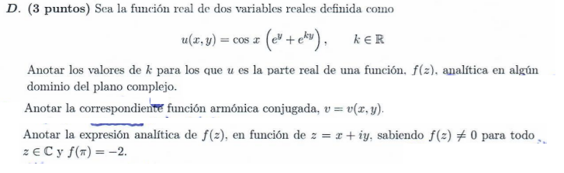

2.3.5 (final extraordinario 15/16)

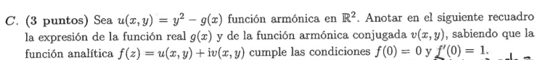

2.3.6 (final extraordinario 16/17)

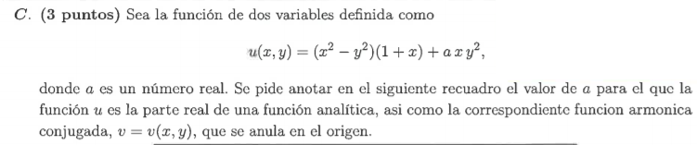

2.3.7 (final ordinario 16/17)

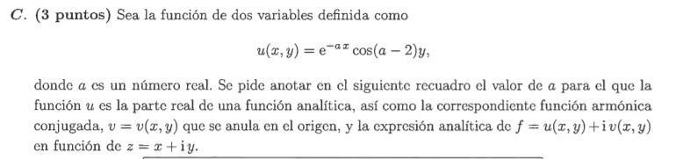

2.3.8 (primer parcial 21/22)

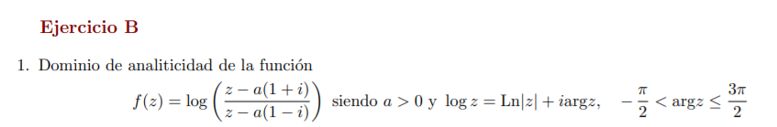

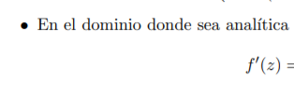

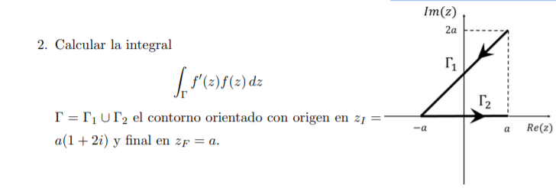

2.3.9 (primer parcial 21/22)

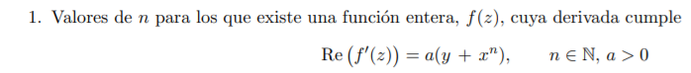



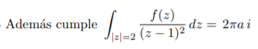

## Integrales de línea en el plano

2.4.1 (primer parcial 14/15)

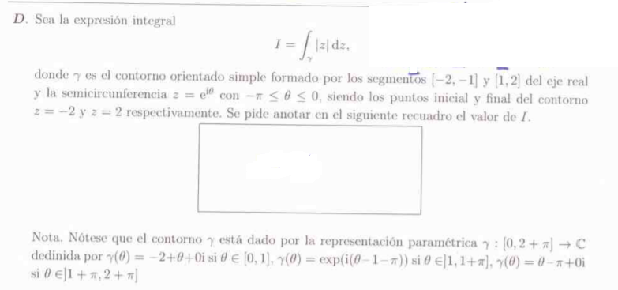

2.4.2 (primer parcial 15/16)

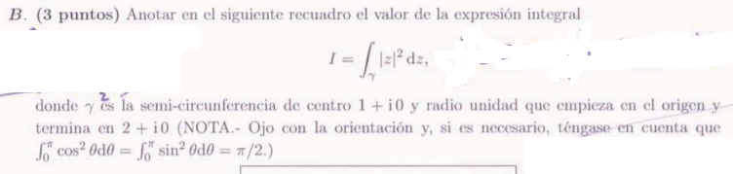

2.4.3 (primer parcial 16/17)

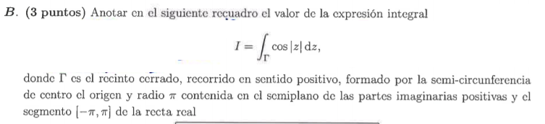

2.4.4 (primer parcial 17/18)

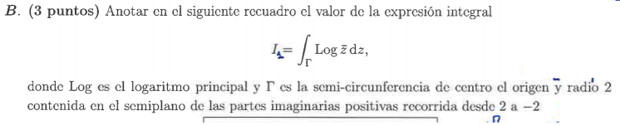

2.4.5 (primer parcial 17/18)

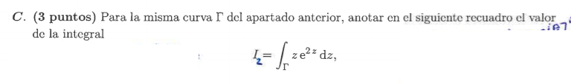

2.4.6 (primer parcial 18/19)

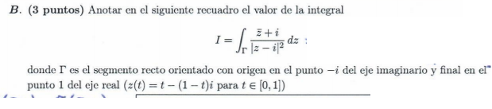

2.4.7 (primer parcial 18/19)

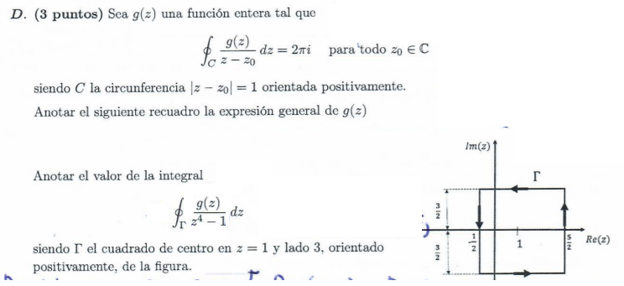

2.4.8 (primer parcial 19/20)

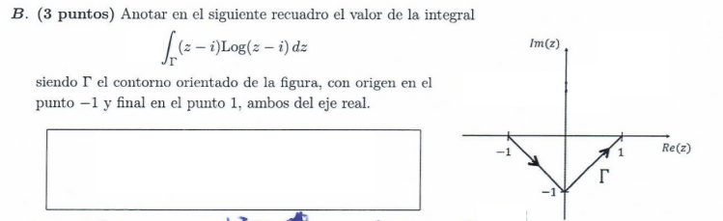

2.4.9 (final ordinario 13/14)

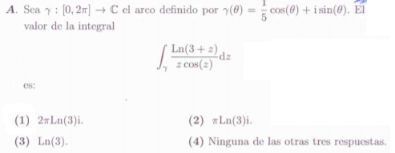

2.4.10 (final extraordinario 14/15)



2.4.11 (final ordinario 14/15)



2.4.12 (final extraordinario 15/16)

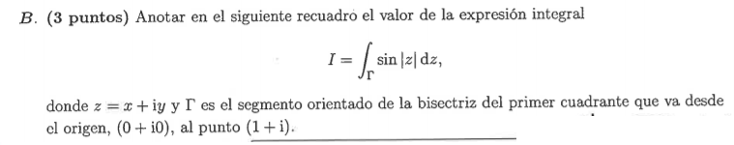

2.4.13 (final ordinario 15/16)

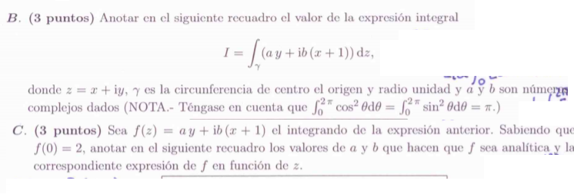

2.4.14 (final ordinario 16/17)

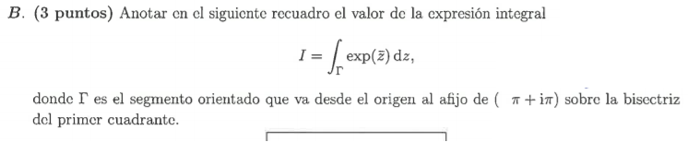

## Desarrollos de Taylor y Laurent

2.5.1 (primer parcial 14/15)

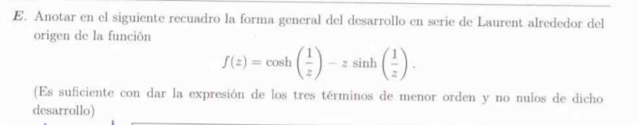

2.5.2 (primer parcial 15/16)

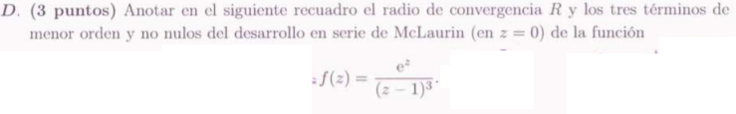

2.5.3 (primer parcial 15/16)

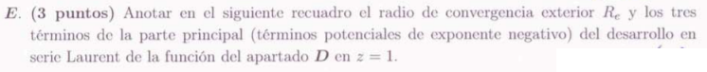

2.5.4 (primer parcial 16/17)

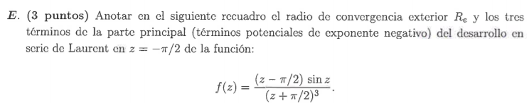

2.5.5 (primer parcial 17/18)

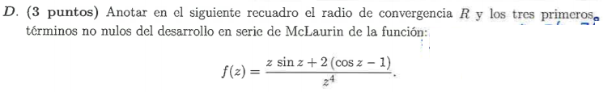

2.5.6 (primer parcial 18/19)

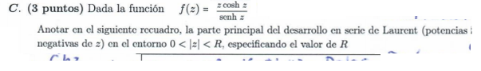

2.5.7 (primer parcial 19/20)

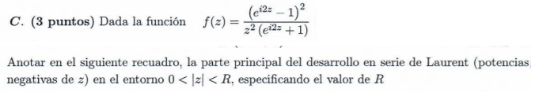

2.5.8 (final ordinario 13/14)

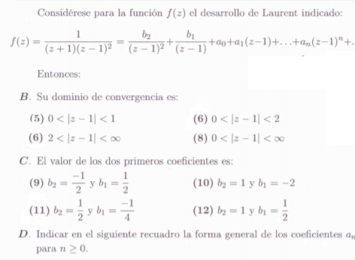

2.5.9 (final extraordinario 14/15)



2.5.10 (final ordinario 14/15)

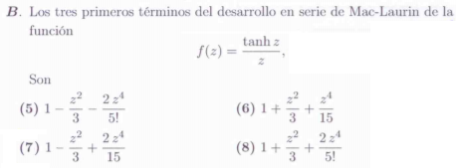

2.5.11 (final extraordinario 15/16)

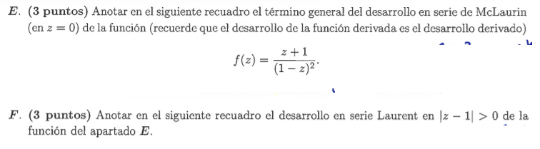

2.5.12 (final ordinario 15/16)

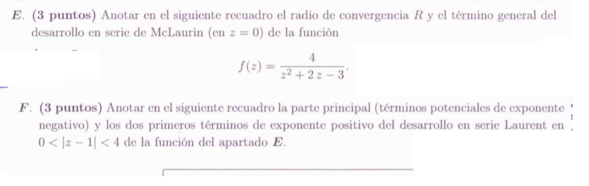

2.5.13 (final ordinario 16/17)

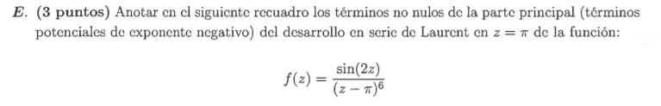

## Integrales reales usando complejos

2.6.1 (primer parcial 14/15)



2.6.2 (primer parcial 15/16)

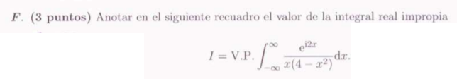

2.6.3 (primer parcial 16/17)

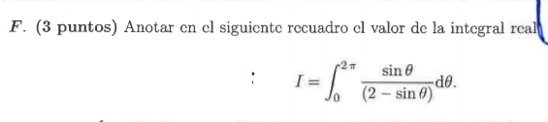

2.6.4 (primer parcial 17/18)

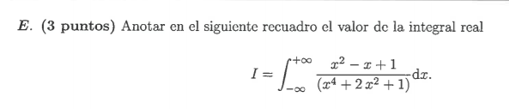

2.6.5 (primer parcial 18/19)



2.6.6 (primer parcial 19/20)

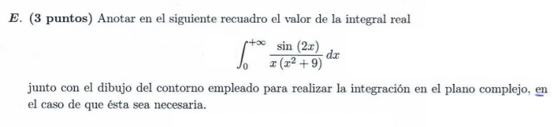

2.6.7 (final ordinario 13/14)

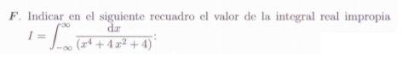

2.6.8 (final ordinario 13/14)

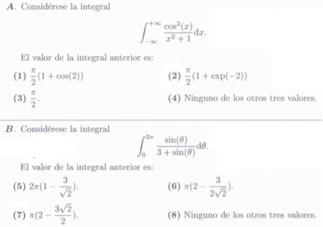

2.6.9 (final extraordinario 14/15)

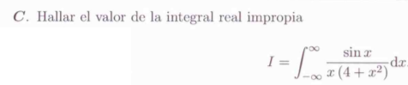

2.6.10 (final ordinario 14/15)

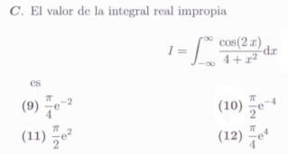

2.6.11 (final extraordinario 15/16)

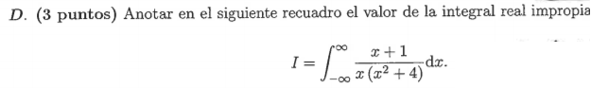

2.6.12 (final ordinario 15/16)

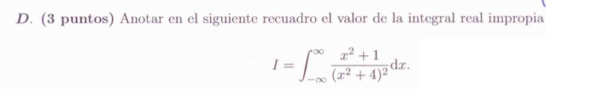

2.6.13 (final extraordinario 16/17)

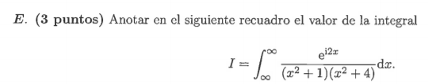

2.6.14 (final ordinario 16/17)

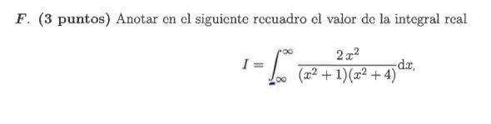

2.6.15 (primer parcial 21/22)

